TÁJÉKOZTATÓ a térképész mesterszak hallgatóinak diplomamunkájával és záróvizsgájával kapcsolatos tudnivalókról
I. Az Informatikai Kar által gondozott szakok esetében minden szakon önálló záródolgozatot (diplomamunkát) kell készíteni (HKR 76.§ 3).
A diplomamunka témáját, témavezetőjét a szakért felelős szervezeti egység (a Térképtudományi és Geoinformatikai Tanszék) vezetője hagyja jóvá, az esetleges titkosság engedélyezésével együtt (HKR 80.§). A témaválasztás és a záróvizsga időpontja között 6 hónapnak kell eltelnie (HKR 77.§ 4a). A témát a diplomamunka téma bejelentőlapon kell megadni, amelyet a tanszék diplomamunka referensének át kell adni (júniusi záróvizsga esetén december 1-jéig, januári záróvizsga esetén június 1-jéig).
A témabejelentőt a témavezetővel is alá kell íratni. Szükség esetén a belső témavezető mellett felkérhető felsőfokú diplomával rendelkező külső témavezető is. A diplomamunka témája az elfogadás után megváltoztatható, de ekkor a záróvizsgára legkorábban a változtatástól számított 4 hónap elteltével kerülhet sor (HKR 77.§ 8a).
A tanszék honlapján ismertetett témák mellett a hallgatók saját témát is javasolhatnak, feltéve, hogy a tanszék megfelelő témavezetőt tud javasolni.

II. A diplomamunka elkészítése a témavezetővel egyeztetett folyamatos kapcsolatot, konzultációkat feltételez. A diplomamunkának igazolnia kell, hogy szerzője tanulmányai során elsajátította a szakma (különösképpen a diplomamunka témakörének ) ismeretszerzési, anyagfeldolgozási, elemzési, értékelési módszereit, szabályait. A dolgozatnak nem követelménye új tudományos eredmény elérése, ellenben igazolnia kell a kapcsolódó szakmai tudásanyag, a szakirodalom érdemi ismeretét, annak önálló értelmezésére, értékelésére való készséget.

III. A diplomamunka formájára a tudományos publikációk általános követelményei az irányadók (különös tekintettel a forráshasználat- és megjelölés, a hivatkozások szabályaira). A diplomamunka javasolt terjedelme 25–50 oldal. A terjedelmi minimumnál rövidebb dolgozat nem adható be, az előírtnál hosszabb munka írható. A terjedelembe beleszámítanak a témába illő – ábraaláírással ellátott – ábrák, térképek, illusztrációk, az irodalomjegyzék, de nem számítanak bele a mellékletek. A dolgozat a vizsgált kérdéskör világos megjelölésével, problémafelvetéssel kezdődjön, a munkát összefoglaló fejezet zárja. Alapvető követelmény és értékelési szempont a logikus szerkezet, a nyelvhelyesség, a műfajhoz illő szakszerű stílus.
A diplomamunkára vonatkozó formai követelmények további részletezését a melléklet tartalmazza.

IV. A diplomamunka a témavezető jóváhagyásával adható be záróvizsgára (a jóváhagyás megtagadható, sőt meg kell tagadni a fentiekben részletezett formai és tartalmi feltételek, a konzultációs követelmények teljesülésének hiányában, illetve a megjelölt határidők el- mulasztása esetén). A diplomamunka leadásakor mellékelni kell a témavezető véleményét, melynek tartalmaznia kell a javasolt érdemjegyet. Amennyiben külső témavezető is segíti a hallgató munkáját, őt is fel kell kérni bírálat készítésére. A témavezetőnek kell arról gondoskodnia, hogy a bírálatot a hallgató a védés előtt legkésőbb 2 nappal megkapja.
A bekötött diplomamunka leadási határideje május/december 15, ekkor töltheti ki a hallgató a záróvizsgára jelentkezés nyomtatványát.

V. A dolgozatot digitális formában (PDF) kell leadni. A hallgató írásos hozzájárulásával a sikeresen megvédett diplomamunkák digitális formátumban (PDF) felkerülnek a tanszék honlapjára.

VI. A diplomamunka fő eredményeit a záróvizsgán be kell mutatni, s a felmerülő kérdésekre válaszolva meg kell védeni.

VII. A záróvizsgára vonatkozó követelmények:
1. A záróvizsgára bocsátás feltétele az abszolutórium megszerzése és a diplomamunka benyújtása (melyhez elengedhetetlen a témavezető hozzájárulása).
2. A diplomamunkát a záróvizsga bizottság ötfokozatú minősítéssel bírálja el. Ha a diplomamunka minősítése elégtelen, a hallgatónak új diplomamunkát kell készítenie.
3. Az Országos Diákköri Konferencián fődíjat vagy első díjat nyert dolgozatot a dékán külön bírálat nélkül jeles minősítéssel elfogadhatja, amennyiben az megfelel a diplomamunkákkal szemben támasztott követelményeknek (HKR 79.§ 7).
4. A záróvizsga két részből áll. Egyrészt a hallgatónak számot kell adnia arról, hogy rendelkezik a pálya műveléséhez szükséges szakmai ismeretekkel és készségekkel. A záróvizsga tételeit a tanszék honlapján legkésőbb a záróvizsga jelentkezések idején közzé kell tenni. Másrészt ezt követően (külön napon) kell a diplomamunkát megvédeni és válaszolni a bizottságnak a diplomamunkával kapcsolatos kérdéseire. Sikertelen záróvizsga esetén a HKR 82.§ szerint kell eljárni.
5. A záróvizsga-időszak előtt a hallgatónak 30 nappal írásban be kell jelentenie a Tanulmányi Osztályon, hogy záróvizsgát kíván tenni (HKR 382.§ ad 81.§ 6). A záróvizsga-időszak megegyezik a vizsgaidőszakkal.

Melléklet
A diplomamunka benyújtásának formai követelményei
A diplomamunkának mind külső megjelenésében, mind tartalmában méltónak kell lennie annak jelentőségéhez
Alaki követelmények:
- A diplomamunkát kemény kötésben kell leadni, 1 példányban.
- Fedőlapjának színe fekete, aranyszínű feliratokkal.
- Lap: A4-es méret, színe fehér.
- Betűméret: 12 pont (Times New Roman betűtípus).
- Sorok: 1,5-es sortávolság, elválasztás és sorkizárt igazítás.
- Margó: minden oldalon 2,5 cm.
- Oldalszám: az oldalszámozást folyamatosan, arab számokkal kell végezni a tartalomjegyzéktől kezdve az irodalomjegyzékkel bezárólag.
- Nyomtatás: laponként egy oldalra (egyoldalas nyomtatás).
A sorszámozott és képaláírással ellátott ábrákat, táblázatokat, fényképeket a szövegbe kell illeszteni. Ez alól kivételt lehet tenni olyan kép, tábla, rajz, nagyméretű táblázat, térkép esetében, amely mérete miatt nem illeszthető a szövegbe. Ezek külön oldalon vagy a hivatkozások után mellékletben helyezhetők el.

A diplomamunka szerkezete

Címlap
Témabejelentő
Tartalomjegyzék
Bevezetés
A téma kifejtése több fejezetben
Összefoglalás

Hivatkozott irodalom
Köszönetnyilvánítás

Nyilatkozat

Címlap
Tartalmazza a címet, a tényt, hogy ez a mű mesterszakos diplomamunka, a hallgató nevét, a (belső és külső) témavezető nevét, beosztását, tudományos fokozatát, a tanszék nevét, ahol a témavezető dolgozik, egyetemünk nevét, és a diplomamunka készítésének évét.

Témabejelentő
Az Informatikai Kar által rendszeresített témabejelentő használata kötelező, az egyoldalas, aláírásokkal ellátott témabejelentőt a dolgozatba el kell helyezni.

Tartalomjegyzék

Bevezetés
Ez a fejezet mutassa be a munka témáját, helyezze el azt a szaktudományban. Foglalja össze a téma vizsgálatának jelentőségét. Röviden vázolja a diplomamunka célját, tartalmát. Indokolhatja a témaválasztást.

A téma kifejtése több fejezetben
A szakirodalom feldolgozásánál ügyelni kell arra, hogy a feldolgozott irodalom ne legyen egyoldalú, a válogatás ne legyen tendenciózus. Figyelni kell a régi és a friss publikációk helyes arányaira. Különösen ügyelni kell arra, hogy a dolgozat ne tartalmazzon másodkézből vett hivatkozásokat, azaz a hallgató minden, általa hivatkozott irodalmat (vagy legalább annak összefoglalóját) elolvassa, ne vegye át korábbi publikáció hivatkozását. Fontos annak bizonyítása is, hogy a hallgató a diplomamunka témájához illeszkedő legfontosabb idegen nyelvű publikációkat is áttekintette. Ez a fejezet tartalmazhat publikációból kivett ábrákat, de ezek aláírásában fel kell tüntetni az ábra eredetét. Az ábrákon lévő feliratoknak magyar nyelvűek legyenek.

Példák a helyes hivatkozásokra:
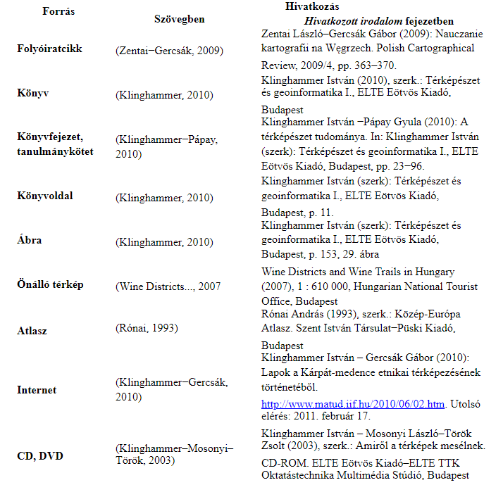
Összefoglalás
Egy oldalnyi terjedelemben foglalja össze a diplomamunka témáját és következtetéseit.

Köszönetnyilvánítás

Nyilatkozat
A Hallgatói követelményrendszer (ELTE SzMSz, II. kötet) szakdolgozatra/diploma-
munkára vonatkozó 76.§ (6) pontja szerint: „a szakdolgozathoz csatolni kell a hallgató eredeti aláírással ellátott nyilatkozatát, melyben kijelenti, hogy a munka saját szellemi terméke. A plágiummal gyanúsítható szakdolgozat szerzője ellen fegyelmi eljárás indítható.”
Az aktuális adatokkal kiegészített nyilatkozatnak a hallgató eredeti aláírásával kell szerepelnie a diplomamunka utolsó oldalán (beszkennelve)!

